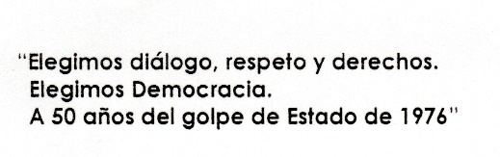


Fundamentos:
La participación de la joven entrerriana Milena Traba, actual Miss Latina Entre Ríos, en la instancia nacional del certamen Miss Latina Argentina, se realizara entre el 9 y el 12 de abril en la provincia de Chaco.
La representante de Entre Ríos participará en actividades culturales y sociales junto a candidatas de todo el país, promoviendo la integración y el intercambio.
El certamen Miss Latina Argentina impulsa un concepto de belleza integral, valorando no solo la apariencia física, sino también la formación educativa y profesional, la elocuencia, la presencia y la elegancia.
La propuesta busca seleccionar una embajadora capaz de representar la cultura, las costumbres y las tradiciones argentinas en distintos ámbitos nacionales e internacionales.
La participación de Milena Traba constituye un hecho importante para la difusión de la identidad cultural de la provincia de Entre Ríos.

LA HONORABLE CÁMARA DE SENADORES DE LA PROVINCIA DE ENTRE RÍOS
D E C L A R A:
Artículo 1°: Declárase de interés cultural para la Cámara de Senadores de Entre Ríos la participación de la joven entrerriana Milena Traba, actual Miss Latina Entre Ríos, en la instancia nacional del certamen Miss Latina Argentina, a realizarse en la provincia de Chaco del 9 al 12 de abril.
Artículo 2°: Regístrese, comuníquese y archívese.

